宁夏大学新华学院学科竞赛
项目规程

一、赛项名称
（一）赛项名称
飞扬青春--新华杯移动UI设计大赛
UI即User Interface(用户界面)的简称。UI设计包含了人机交互、操作逻辑、界面美观的整体设计。
（二）赛项主题
创新、创意、技术、艺术
（二）压题彩照
一张反映赛项特点的彩色照片，照片像素不少于3264×2488。
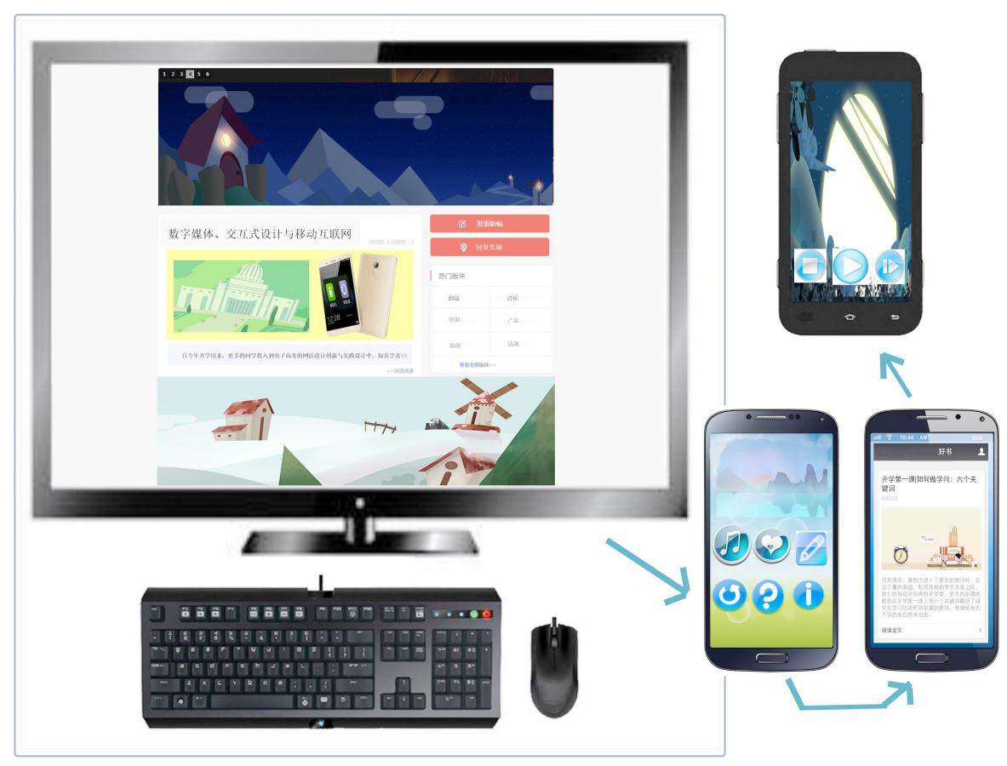
（三）赛项归属产业类型
电子信息产业
（四）赛项归属专业大类（新华学院）
计算机科学与技术
网络工程
电子商务
信息管理与信息系统
美术学
新闻学
二、竞赛时间安排与流程
比赛总体时间为30天
日期 | 事项安排 | 参加单位
9月25日 | 宣传阶段 | 信计系、经管系、文法系
10月9日 | 参赛选手提交报名表 | 信计系、经管系、文法系
10月9日--10月23日 | 参赛选手培训阶段 | 参赛选手
10月23日 | 参赛选手提交作品阶段 | 信计系、经管系、文法系
10月25日 | 作品预审阶段 | 专家组、组委会
11月2日 | 参赛选手决赛阶段、作品展示 | 专家组、组委会
11月3日--12月7日 | 成绩公布、颁奖、作品户外展示 | 组委会
三、赛项目的
通过竞赛，检验我院参赛选手UI设计的基础技术知识以及与作为新兴技术与传统产业结合带动新的生产力发展等的规划能力和制作能力、设备配置与连接能力、创意设计的想象力、创造力，适应飞速发展的“互联网+”和“创意+”的产业状态；同时，通过竞赛，也是检验我院参赛选手对UI设计过程中所使用的软硬件产品的故障排除和验证能力、应用的接入与测试能力、技术文档阅读和应用能力、制作流程中的分析和处理能力、组织管理与团队协调能力等等多方面的综合能力；进一步引导应用型本科院校关注UI设计与应用的产业发展以及打造创意核心竞争力的新媒体技术发展趋势和产业应用方向，引导教师在教学模式和学生评价模式方面的改革，促进产教融合、校企合作，提升应用型本科院校专业学生能力素质与企业用人标准的吻合度。
好的UI设计不仅是让人机交互界面变得有个性有品位，还要让人机交互操作变得舒适简单、自由，充分体现设计师所设计产品（或界面）的定位和特点。UI从字面上看是用户与界面两个部分组成，但实际上非常重要的是通过设计改善用户与界面之间的交互关系。一个电子产品拥有美观的界面会给人带来舒适的视觉享受，拉近人与商品的距离，是建立在科学性之上的艺术设计。在飞速发展的电子产品和互联网的人机交互界面设计中，很多评价都具有当前的创意经济、体验经济的特点即来源于终端用户的感受。
通过规范的学科竞赛，不仅可以检验学生掌握专业技术的综合水平，也促进梳理和转化教学成果，并进一步为教学实践和选拔优秀人才建立长效机制。这些都是UI设计与应用作为操作技术和实战技术的自身特点所要积极关注和配套教学的；通过规范化与市场需求紧密结合而设计的大赛，对完善专业建设、教学改革和产教融合都会起到良好的促进作用。
四、赛项设计原则
（一）一方面，采用领先活跃的“互联网+”和“创意+”的产业思维模式，本着尊重科学、遵循教学规律以及结合当前领先技术和实际市场需求，设计全套工作流程式的赛项，全面考察学生在压力管理、时间管理、工程实战、职业道德和创意能力等多个方面。另一方面，在赛项过程细分环节上，做到递进式精细化能力考查设置和评判体系，最大限度做到公开、公平、公正的考查结果。
（二）随着我国互联网技术和数字媒体技术的发展，以及国家对文化创意产业和软件等现代服务业的高度重视，这些领域对人才的需求也急剧扩大，例如：网店装修师，这在2003年以前基本上还是空白职业群体，而商务部公布2014年电子商务交易额(包括B2B和网络零售)达到约13万亿元，同比增长25%，而大量的电商平台和网商都需要“网店装修师”这一岗位人才。该岗位月薪可达6000-8000元左右；而且适合设计团队工作室创业，年度设计服务额可以到达30-50万元。充分表现了该领域的工作岗位具有高增值、强辐射、低消耗、广就业、软渗透的属性。
（三）针对UI设计也应用赛项所对应的数字媒体和文化领域，优选具有国际视野、国内顶尖的优秀专家，同时广泛征求和听取行业实战专家和一线优秀设计师的意见，力求赛项设计的竞赛内容与实际工作流程职业岗位或岗位群对应；在比赛流程设计上，充分贯彻工作流的工程化导向，能够体现专业核心能力与核心知识，也涵盖了丰富的专业知识和技能点。
（四）一方面，在竞赛赛题设计与软硬件竞赛平台方面，选择技术领先、国际通行且在实际工作中稳定成熟的平台。第二方面，在比赛训练和比赛期间，所使用的软硬件工具与平台，在赛后依然能够正常使用，一般创意工具可以使用2-3年正常寿命，并且也是专业学习和专业技能训练中经常使用到的；第三方面，持续产生的教学成果和校企合作成果，促进产教融合落地，也是可以对接产业需求，有极大可能带来经济效益和社会效益双丰收的。
五、赛项方案的特色与创新点
赛项方案的特色与创新点
1.注重考查UI设计与应用的工作全流程构建和制作的实战能力。竞赛在内容设计上符合国家当前关于支持“互联网+”和“创意+”的数字媒体技术和文化创意产业的应用以及符合新媒体电商平台在数字网络领域的技术平台的导向，将数字媒体技术的创意设计、产品展示、交互设计等与UI设计有关的作为重点考查内容。根据计算机科学与技术和数字媒体技术在创意内容创意与制作过程中所具备的艺术与技术相结合特点及使用电脑和手绘输入工具的制作要求，针对各参赛选手构建UI界面的制作实际能力，考查学生将互联网技术与创意艺术结合贯通运用的实战能力。
2.以应用为导向，把创意设计及制作流程作为关键点，考查了选手的创造力、想象力以及对全流程进程控制的应用部署实施能力。
3.注重考查选手在UI设计中能否熟练运用国际主流工具，并对国际设计思潮的专业发展方向和国际数字媒体技术走势能否积极学习和运用到自己的设计和制作中。竞赛在内容设计上充分考虑计算机技术和数字媒体技术特别是与数字艺术创作、工艺设计等相结合的发展趋势，将通过数字虚拟技术的方式构建应用服务。
4.结合岗位需求，突出创作设计的实践与制作技术的规范。竞赛将充分体现工学结合的原则，结合中小企业及新兴产业的岗位需求特点，以真实的计算机技术和数字媒体技术项目作为基础，充分运用行业的先进技术、主流产品作为竞赛的技术平台和设备。
5.设置选手作品成果展示区。竞赛赛场有条件向参赛师生展示参赛选手的UI设计作品，设置专门的展览展示区域，集中展示参赛选手的作品成果，并邀请全校师生为参赛选手作品投票。
6.针对选手成绩，设置了分环节评价和完整作品评价两部分按比例评分机制，既可以发现和认可选手在某一具体设计方向上的优势，又可以针对全工作流程结果和综合运用与设计能力做整体评价，对能力发展均衡的选手也是一种肯定。
7.为大赛选手的成果制作成果集，不仅能够起到汇集和传播优秀成果的作用，对后续参赛选手也是积极学习的材料和榜样，积累起来就是一笔优秀的数字资产。
六、竞赛内容简介
UI设计与应用竞赛充分考虑了目前国内数字媒体技术、互联网技术特别是移动互联网技术的发展，采用国际国内主流的、领先的软硬件工具和平台，结合国内特色文化创意内容而设置。
从素材选取和整合，考察选手对工作流程的熟悉程度以及对整体工作的全局观；从界面细节到基于网页和手机界面的设计，考察选手UI界面美化设计和创意能力；从界面美工到发布到网页以及手机页面，考察选手对于互联网基础知识的掌握和对数字媒介的载体形式掌握。
七、竞赛方式
1、竞赛方式为个人赛，课外提交作品，工作量至少有120小时。
2、参赛选手以我院现有在校生为主，可宣传外校学生参加。
3、比赛采取个人赛方式进行，报名以各系、班为单位组队参赛，每队限报3名选手参赛。
4、本次竞赛实行预决赛制形式，按照报名选手提交作品，竞赛组委会组织专家组对提交作品进行初审，评审出60%的优秀作品参加决赛答辩。对入围决赛的选手，要求学生制作PPT答辩稿，对设计作品做详细的阐述，并回答专家提出的问题；PPT答辩为15分钟，提问答辩为5分钟。
5、每名选手限1名指导教师，指导教师须为本校专兼职教师；选手和指导教师的对应关系一经确定不得随意变更。不符合参赛资格的学生不得参赛，一经发现即取消参赛资格。
八、竞赛试题
就UI设计与应用赛项，从自身工作流程和方向的特点，将赛题分为三个部分，都是动手实操的上机题。
第一部分：设计工作筹划
参赛选手自选素材，选择符合赛题创意需求的素材并按照规定裁剪和编辑成指定大小和格式
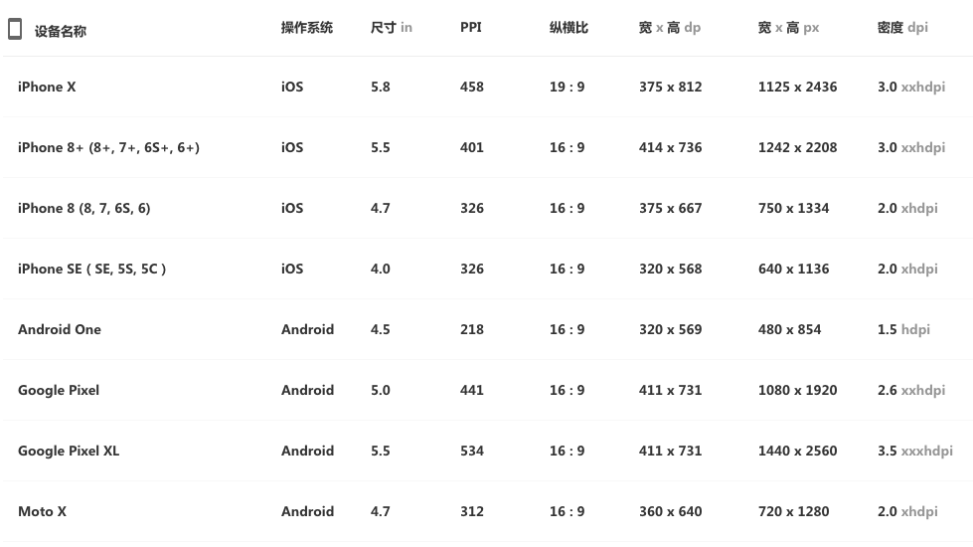
- 做出基于PC端的网店页面要用到的图片：提供20张图片，自选其中用于产品或服务主题的元素，每张图片大小应该严格按照移动设备的尺寸来设计（各个厂商型号以及屏幕尺寸请见网站http://shijuechuanda.com/screen/index.htm下图为部分型号的截图）设计需要标明设计手机的型号。
（如下是有关xxdpi和相关单位定义以及转换的链接https://blog.csdn.net/adminlxb89/article/details/82492059）
页面最后以72分辨率RGB模式保存jpg图片,不要压缩质量,要求上传jpg图片到在线平台课堂派，同时上传.psd源文件。
- 项目页首屏图（主图,此图不需要出现品牌或者产品名称,只需一句核心广告语和若干几个主要卖点）
- 首页列表图 如下拉菜单，导航栏
- 搜索页入口图
- 预热入口图（此图不需要出现品牌或者产品名称,只需一句核心广告语）如：安踏，永无止步！
- 头像呈现图(公司品牌logo，或者个人头像)，尺寸：根据已选机型尺寸可以选xxdpi 、xxxdpi 或 xdpi。
- 在提供的音频和视频素材库里挑选素材，并将格式转化为.mp4，音频为.mp3，为合成2分钟的视频做准备；
- 在提供的素材库里挑选并制作适应移动客户端的背景图。
注： 所有参赛作品包括答辩ppt需要按时通过课堂派提交！
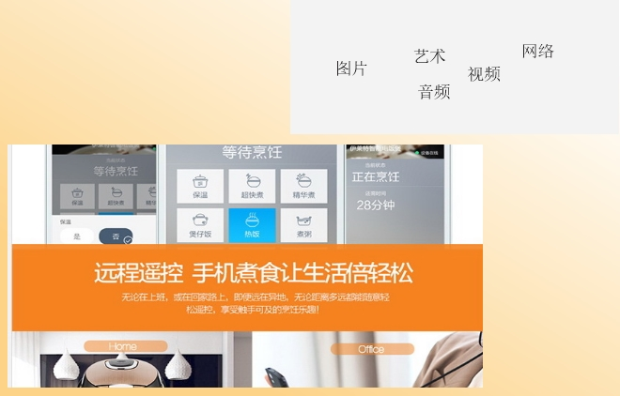
（参考图一）
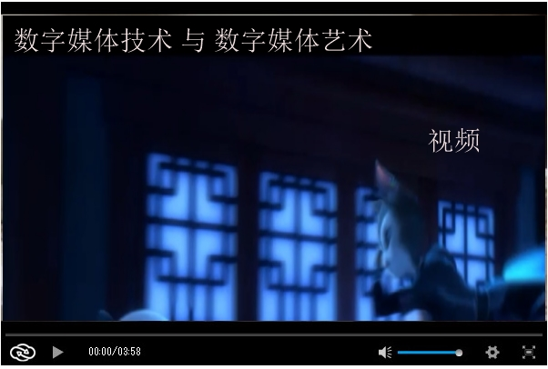
（参考二）

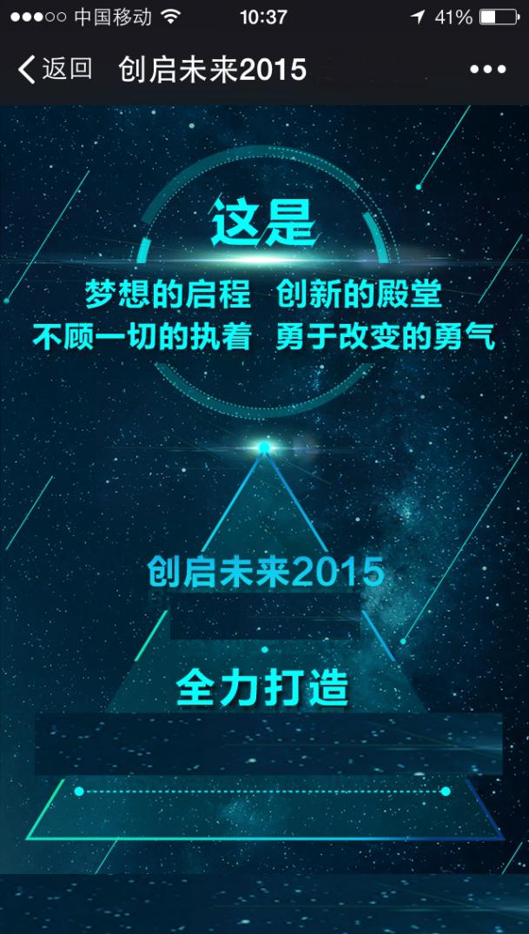

（参考图三）
第二部分：网商PC端界面设计和手机移动客户端界面设计。根据赛题规定的页面规格，在电脑上完成指定产品或服务的电商网店的设计与装修样式
第三部分：作品发布，根据赛题规定的元素，首先将PC端用于网店装修的图片素材和视频、音频素材发布到指定的Web服务器；再将指定的网店中的部分图片和音频元素发布到移动客户端平台上。

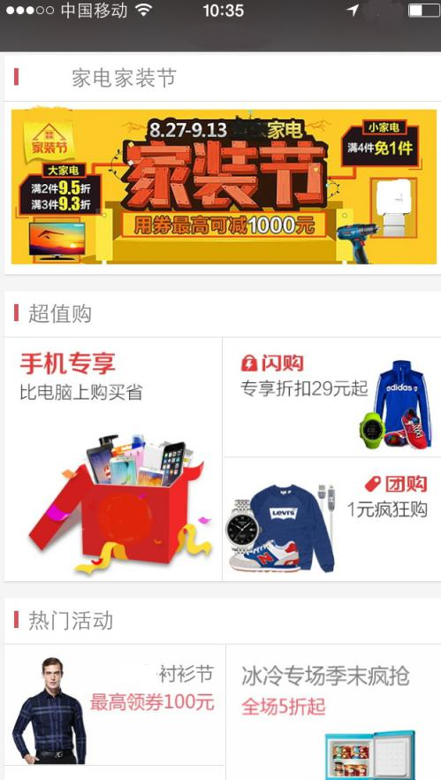
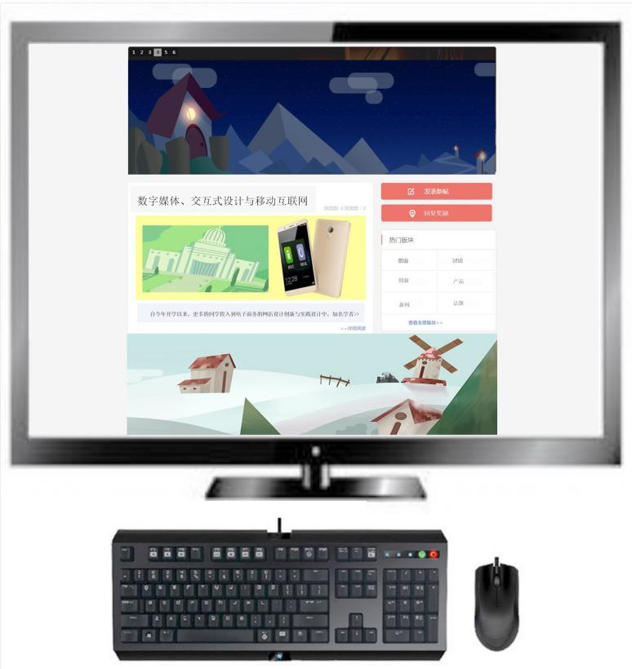
（参考图四） （参考图五）
九、评分标准制定原则、评分方法、评分细则
- 评分标准的制定原则
竞赛评分严格按照公平、公正、公开的原则
- 评分方法
- 参赛选手成绩由评审组统一评定；
- 采取分步得分、累计总分的积分方式，分别计算环节得分
- 参赛选手的得分按各评审分数的算术平均值计分；
- 竞赛评分细则按照本竞赛规程在预审开始7天之前由组委会制定。
- 最终成绩
成绩部分总分100分，其中各流程环节60分（含UI素材整理、指定元素设计以及发布环节），UI界面设计成型整体效果和技术规范40分。
基于竞赛保密性的考虑，竞赛评分细则在预审赛开始前7天由组委会和专家组共同制定。
十、奖项设置
赛项设参赛选手单项奖和团体奖，以赛项实际参赛个人总数为基础，一等奖占比10%，二等奖占比20%，三等奖占比30%，小数点后四舍五入。
十一、技术规范
目前，鉴于计算机技术、数字媒体、艺术设计以及交互式设计和文化创意领域，新技术不断涌现，设计方向也各不相同，因此还没有设立明确的国家级标准。不过在日常工作中，多以主流的国际国内公司软硬件操作使用作为技能掌握的一个参照指标。
这里推荐使用Adobe photoshop 2019cc、Adobe AI、交互式设计Axure RP和草图设计Moqups。同时还需要参照国际通行的互联网领域的基于Http和基于Web的html和移动互联网领域最常用的html5格式的设计制作。
十二、建议使用的比赛器材、技术平台和答辩场地要求
- 器材
        - 图形工作站：多核CPU，主频2G、内存8G或以上，硬盘500G以上，配备独立显卡、操作系统Windows 7(中文版) 64位、配备不小于19英寸液晶显示器
        - 电子绘画板：
外形尺寸：320毫米×210毫米×10毫米
技术规格：无线无源的压感笔
压力感应：2048级
感应区域尺寸：228.6毫米X152.4毫米
支持±60°倾角，坐标精度：±0.1毫米
分辨率：5080LPI（线/英寸），
读取速率：256点/秒
功能快捷键：4个（撤销，一键橡皮擦、一键上网、移动画布）
可更换笔芯，含5支赠送笔芯，USB接口
- 技术平台
比赛操作系统采用Windows 7 64bit操作系统，应用软件采用业界主流的图形图像设计软件和视音频编辑软件。
- 答辩赛场环境要求：
配备220V电源（带漏电保护装置）和网络端口，电缆线应符合安全要求，并配备竞赛平台和技术工作要求的软、硬件。环境标准要求保证赛场采光(大于500lux)、照明和通风良好；提供若干垃圾箱。
十三、比赛组织
赛项成立组委会：整体负责赛项组织筹备工作；负责竞赛方案、赛项专家遴选等。
十四、作品提交
1、参赛选手以参赛个人为单位提交竞赛作品；以系部为单位组织报名的选手，提交作品时按照参赛个人提交竞赛作品。
2、作品提交格式要求：
文件夹命名要求：作品名+系部名+姓名+班级号
提交格式：作品名+系部名+姓名+班级号.rar。
3、作品提交地点及联系人：
宁夏大学新华学院信息与计算机科学系教学办公室203室（中心区）。
联系人：马老师；电话：15202693199
4、作品须参赛选手本人提交。
十五、各项要求
1、竞赛选手严格按照报名时间提交报名表；
2、竞赛选手严格按照作品提交时间提交作品；
3、决赛选手严格按照组委会要求到场现场答辩，并抽签轮流答辩；未到场选手取消参赛资格，成绩以0分计；
4、作品严谨网上抄袭，提倡自己创新、创意的作品；
5、竞赛选手作品版权归组委会和参赛选手共同所有，任何人不得擅自复制、发表、发布，否则依法处理；
6、作品须具有真实性、原创性、独创性、新颖性；
7、本次竞赛所有解释权归移动UI组委会解释。

附表：
宁夏大学新华学院移动UI设计大赛报名表
姓名 |  | 性别 |  | 班级 |  | 1寸  照  片
学号 |  | 年龄 |  | 专业 |  | 1寸  照  片
联系电话 |  |  |  | 系部 |  | 1寸  照  片
指导教师
作品名称
个人特长
作品简介
使用软件
作品特色

